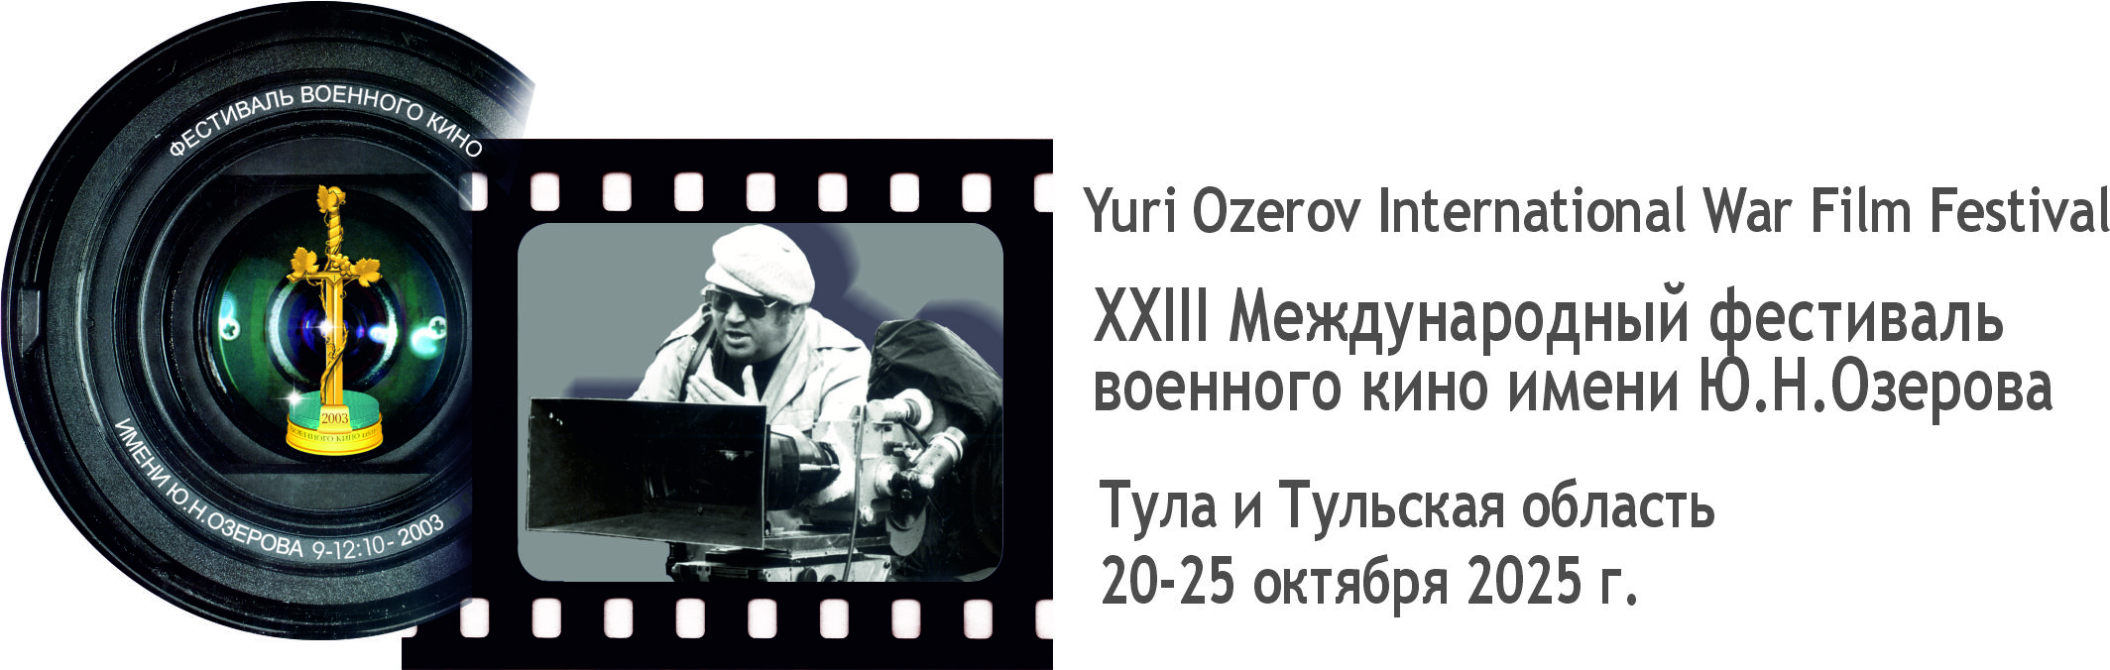

129515, Москва, ул. Академика Королева, 8/2, оф.114; тел: 8 (925)-287-0897
www.warcinema.ru; e-mail: cinemolife@yandex.ru

ЗАЯВКА НА УЧАСТИЕ

Отметьте выбранную категорию:
 | ДОКУМЕНТАЛЬНЫЙ ФИЛЬМ |  |  | АНИМАЦИОННЫЙ ФИЛЬМ
 | ИГРОВОЙ ФИЛЬМ |  |  | КОРОТКОМЕТРАЖНЫЙ ИГРОВОЙ ФИЛЬМ

Сведения для каталога:
Ограничения по возрасту
Название фильма (на русском языке БОЛЬШИМИ БУКВАМИ):
Название фильма (на английском языке БОЛЬШИМИ БУКВАМИ):
(В одну строку) Студия, страна, год производства, хронометраж:
Продюсер -
Автор сценария -
Режиссер -
Оператор -
Композитор -
Исполнители главных ролей (для игровых фильмов):
Краткое описание: (не более 60 слов, сокращение не допускается)
Имеющиеся награды фильма:

Продюсер
Фамилия, имя, отчество
Название компании
Адрес
Телефон | E-mail

Режиссер
Фамилия, имя, отчество
Дата рождения
Адрес
Телефон | E-mail
Опыт участия в фестивалях/ других мероприятиях (перечислить)
Профессиональные достижения/награды

Исполнитель главной мужской роли (для игровых фильмов) |  | Исполнитель главной женской роли (для игровых фильмов)
Роль |  | Роль
Фамилия, имя, отчество актера |  | Фамилия, имя, отчество актера
ССЫЛКА НА РАБОТУ на YOUTUBE |  | ССЫЛКА НА РАБОТУ на YOUTUBE
Телефон |  | Телефон
E-mail |  | E-mail

Сценарист
Фамилия, имя, отчество
Телефон | E-mail

Оператор-постановщик
Фамилия, имя, отчество
Телефон | E-mail

Композитор (для игровых фильмов)
Фамилия, имя, отчество
Телефон | E-mail

Фильм предоставляется на носителе | Носитель | Отметить наличие
Для категории «Игровой полнометражный фильм» | DCP+DVD
Для других категорий | Ссылка на скачивание  HD качество

ПРИЛОЖЕНИЕ К ЗАЯВКЕ

* При передаче материалов по электронной почте необходимо:
Приложение к заявке  (материал предоставляется по e-mail * | Отметить наличие
Заявка в электронном виде (формат WORD без подписи и печати, PDF c подписью и печатью)
Диалоговые/монтажные листы (для игровых иностранных фильмов без субтитров)
Фото режиссера/продюсера (JPEG не менее 500 кб или 200 пикс/дюйм)
Фото (кадры) из фильма (2-3 шт JPEG не менее 500 кб или 200 пикс/дюйм)
- Прикрепить отдельными файлами вышеуказанные материалы: фото автора, 2-3 фото из фильма, ссылку на скачивание
- на e-mail: cinemolife@yandex.ru, указав в теме письма название студии
- ВАЖНО!!! Если вы отправляете несколько работ одной студии, к конкурсу будет допущена только одна, если сериал,
то к показу в конкурсе будет допущена только одна самая выразительная серия (на ваше усмотрение).

Для короткого метра: Фильм может быть предложен к участию и показан на иных фестивалях в рамках международной Ассоциации короткометражных фильмов «МОСТ» по рекомендации Оргкомитета МФВК имени Ю.Н.Озерова.
С условиями согласен. Прошу поставить фильм «.........» для участия в конкурсной программе фестиваля при условии положительного заключения экспертной комиссии, или разместить в других программах фестиваля (на усмотрение Оргкомитета). Настоящим подтверждаем оргкомитету фестиваля - ООО Фирме-Студии «ОНЛИ АРТ» передачу прав на использование представленного нами фильма или его фрагментов на безвозмездной основе в рамках Международного фестиваля военного кино им. Ю.Н. Озерова (на усмотрение Оргкомитета):

- на интернет-порталах, освещающих конкурс, в телевизионной и интернет трансляциях фестиваля
- для учебных целей и в телепрограммах, посвященных фестивалю;
- правильность указанных в настоящей заявке сведений подтверждаю:

Руководитель организации/участник ______________________ ____________________________

подпись расшифровка подписи
« ____ » ____________ 202_ г.

